Повышение квалификации преподавателей
по специальности
«ЭПИДЕМИОЛОГИЯ»

ОБЩАЯ ЭПИДЕМИОЛОГИЯ С ОСНОВАМИ
ДОКАЗАТЕЛЬНОЙ МЕДИЦИНЫ:

ситуационные задачи

Задача № 1
0
40
80
120
160
200
1996
1997
1998
1999
2000
2001
2002
2003
2004
2005
2006
2007
годы
I ⁰/₀₀₀₀
Заболеваемость
Тренд
Рис. 1. Заболеваемость населения г. Москвы скарлатиной в 1996–2007 гг.

Примечание: При проведенной статистической обработке данных выявлена достоверная (р < 0,05) тенденция к снижению заболеваемости. Среднегодовой темп прироста (снижения) ˗8%). Разница теоретических показателей 1996 и 2007гг. составила 70,0 на 100000 населения или 60%. Риск заболеть (по I теор.) снизился к 2007 г. до 46,1 на 100000 населения (5151 случая).
Задание
1.Опишите распределение показателей заболеваемости скарлатиной населения г. Москвы за указанный период времени
2. Оцените в динамике степень риска заболеть скарлатиной в группах населения Москвы за указанный период времени.
3. Выскажите гипотезы, объясняющие данное распределение заболеваемости.

Задача № 2
Рис. 2. Внутригодовая заболеваемость скарлатиной в Москве за 1997–2007 гг. (типовая кривая построена по медиане)

Задание
1.Объясните, что такое медиана, как ее рассчитать и почему медиану наиболее целесообразно использовать для построения «типовых» кривых месячных показателей заболеваемости.
2. Объясните, что означают термины « фоновая, сезонная заболеваемость» и «верхний предел фоновой заболеваемости».
3. Изучите график, выявите и опишите все видимые на нем особенности внутригодовой динамики месячных показателей заболеваемости каждой кривой.
5. Выскажите гипотезы, объясняющие выявленные Вами особенности распределения месячных показателей заболеваемости скарлатиной в Москве за 1997–2007 гг.

Задача № 3

Рис. 3. Многолетняя динамика заболеваемости скарлатиной в группах населения Москвы за 1997–2007 гг.
Примечание: заболеваемость взрослых колеблется с 0,8⁰/₀₀₀₀ в 2005 г. до 2,7⁰/₀₀₀₀ в 2000 г.)

Задание
1.Опишите распределение показателей заболеваемости скарлатиной в Москве за указанный период времени
2. Выскажите гипотезы, объясняющие данное распределение заболеваемости
3. . Проведите оценку степени риска заболеть в представленных возрастных группах населения в динамике.

Задача 4

Табл. Число новых случаев артериальной гипертонии (АГ) в Москве среди женщин 20-69 лет, в зависимости от наличия или отсутствия гиперхолестеринемии (ГХС).

Примечание: различие в частоте новых случаев АГ в опытной и контрольной группе достоверно (p≤ 0,05)

Задание
- Укажите возможные недостатки (упущения) в названии таблицы. Назовите тип представленной таблицы. Укажите, какими терминами следует обозначить дизайн данного исследования.
- Определите цель этого исследования.
- Укажите, какие показатели (величины, коэффициенты) позволяют рассчитать данные этой таблицы и расшифруйте их эпидемиологический смысл.
- Объясните, что означают термины внутренняя и внешняя достоверность данных эпидемиологического исследования и можно ли результаты этого исследования экстраполировать на всех женщин 20 - 69 лет.

Задача 5

Табл. Встречаемость частых ангин в анамнезе больных ревматоидным артритом и в анамнезе здоровых лиц

Примечание: различие в частоте встречаемости частых ангин у больных ревматоидным артритом и здоровых лиц достоверно (p≤ 0,05)

Задание
1. Укажите возможные недостатки (упущения) в названии таблицы. Назовите тип представленной таблицы. Укажите, какими терминами следует обозначить дизайн данного исследования, и объясните основные его этапы.
2. Определите цель этого исследования.
3. Укажите, какие показатели (величины, коэффициенты) позволяют рассчитать данные этой таблицы и расшифруйте их эпидемиологический смысл.
4. Объясните, что означают термины внутренняя и внешняя достоверность данных эпидемиологического исследования и можно ли результаты этого исследования экстраполировать на всех больных ревматоидным артритом.
Задача № 6

Табл. Частота (доля) лиц куривших сигареты более 10 лет в анамнезе мужчин и женщин 30 - 60 лет больных раком легкого

Задание
1. Укажите возможные упущения (недостатки) в названии таблицы.
2.Определите, можно ли данное исследование считать аналитическим эпидемиологическим. В случае положительного ответа, какими терминами следует обозначить дизайн данного исследования, и объясните основные его этапы.
3. Определите цель этого исследования.
4. Укажите, какой или какие показатели (величины, коэффициенты) рассчитываются при такой организации исследования и расшифруйте их эпидемиологический смысл.
5. Объясните, что означают термины внутренняя и внешняя достоверность данных эпидемиологического исследования и можно ли результаты этого исследования считать доказательством того, что курение сигарет один из факторов риска рака легкого.
Задача № 7
Оцените представленные данные
1. При проведении КИ двух ЛС пациентов делили на группы разными способами. В первом случае пациентов делили по чётности номера карты (чётные номера — основная группа, нечётные — контрольная). Во втором случае — по дню недели поступления в стационар (понедельник, среда, пятница, воскресенье — основная группа, вторник, четверг, суббота — контрольная).
2. В КИ нового препарата для снижения уровня триглицеридов крови пациенты были поделены на две группы. Пациенты первой группы получали препарат, второй группы — плацебо. Пациенты знали свою принадлежность к группе.
3. В КИ антибиотика у пациентов с пневмонией результат оценивали по изменению рентгенологической картины. Врач, проводивший испытание, знал принадлежность пациентов к контрольной или основной группе. При этом улучшение рентгенологической картины врач быстрее выявлял у пациентов экспериментальной группы.
4. Было проведено КИ нового дорогостоящего препарата класса статинов. Статистик, оценивающий результаты, знал принадлежность пациентов к контрольной или основной группе. По совместительству статистик работал в фармацевтической компании, заказавшей это исследование.
Задание
1. Оцените правильность организации исследований в указанных случаях.
2. Каким образом такая организация исследования могла повлиять на полученные результаты.

Задача № 8

При проведении КИ нового антибиотика была произведена выборка больных пневмонией лёгкой формы течения. Случайным образом были сформированы четыре группы пациентов. В первой группе вмешательство не проводили, наблюдение за состоянием пациента не было установлено; за пациентами второй группы было установлено наблюдение; в третьей группе пациенты получали плацебо; в четвёртой — исследуемый препарат. Через неделю была проведена оценка эффективности лечения. Критерий эффективности — клиническое улучшение состояния. В первой группе улучшение состояния отмечено у 15% пациентов, во второй — у 23%, в третьей — у 35%, в четвёртой — у 85%.
Рис. Вклад различных причин в суммарный лечебный эффект.
1. Проанализируйте представленные данные и оцените полученные результаты.
2. Укажите причины, повлиявшие на результаты исследования
3. Оцените вклад различных причин в суммарный лечебный эффект и дайте объяснение полученным результатам.

Задача 9

Рис. Заголовок схемы отсутствует (см. задание)
Схема составлена на основании данных, изложенных в публикации «Формалин-инактивированная вакцина гепатита А, Приложение 1. А. Верзбергер и др.Nеw England Jornal of Medicine. 327 (7), 1992.

Задание
- Изучите представленную схему и составьте ее заголовок.
- Укажите, какими терминами следует обозначить дизайн данного исследования и объясните основные его этапы.
- Определите цель этого исследования.
- Укажите, какой или какие показатели (величины, коэффициенты) рассчитываются при такой организации исследования и расшифруйте их эпидемиологический смысл.
- Объясните, что означают термины внутренняя и внешняя достоверность данных эпидемиологического исследования и можно ли результаты этого исследования считать абсолютно истинными.

Задача № 10

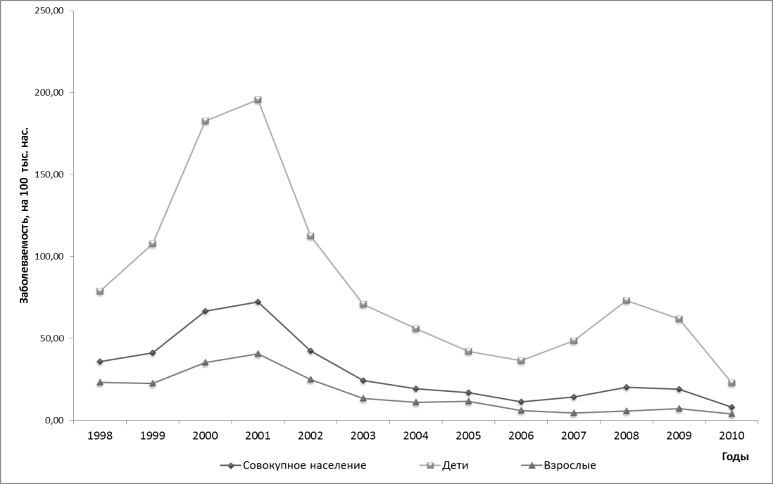 А
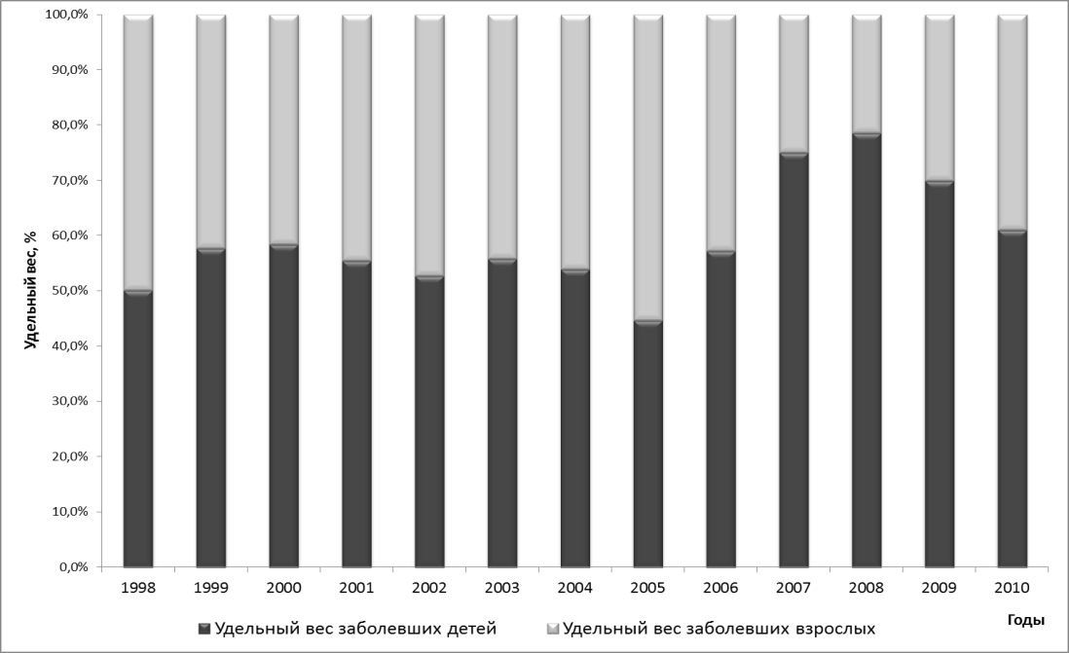 Б
Рис . Заболеваемость вирусным гепатитом А всего населения, детей и взрослых (А) и удельный вес случаев детей и взрослых (Б) в г.Т. РФ за период 1998-2010 гг.

Задание
1.Опишите распределение показателей заболеваемости вирусным гепатитом А в г. Т. РФ за указанный период времени
2. Оцените долю заболевших детей и взрослых
3. Выскажите гипотезы, объясняющие данное распределение заболеваемости.
4. Сформулируйте предложения по дальнейшим направлениям профилактики вирусного гепатита А

Задача № 11

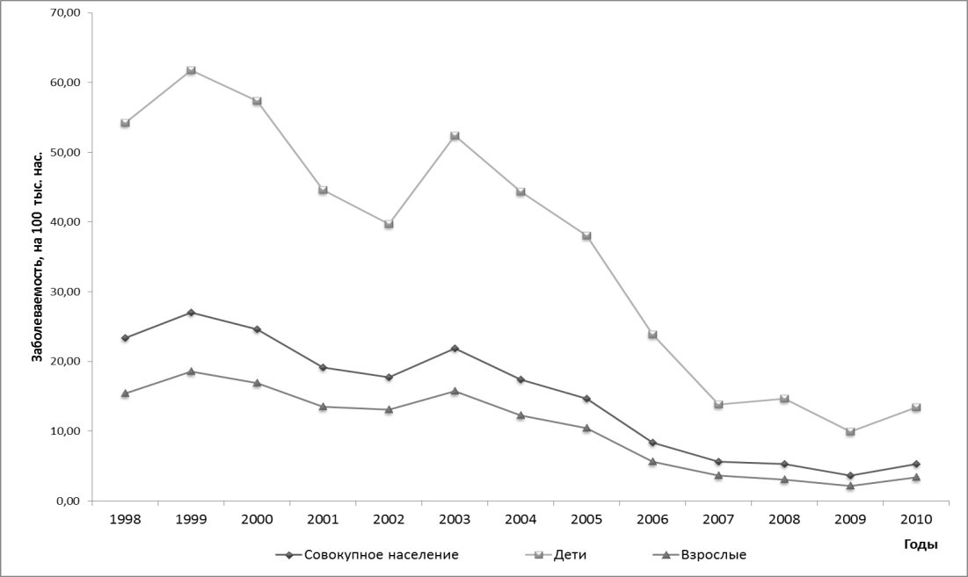 А
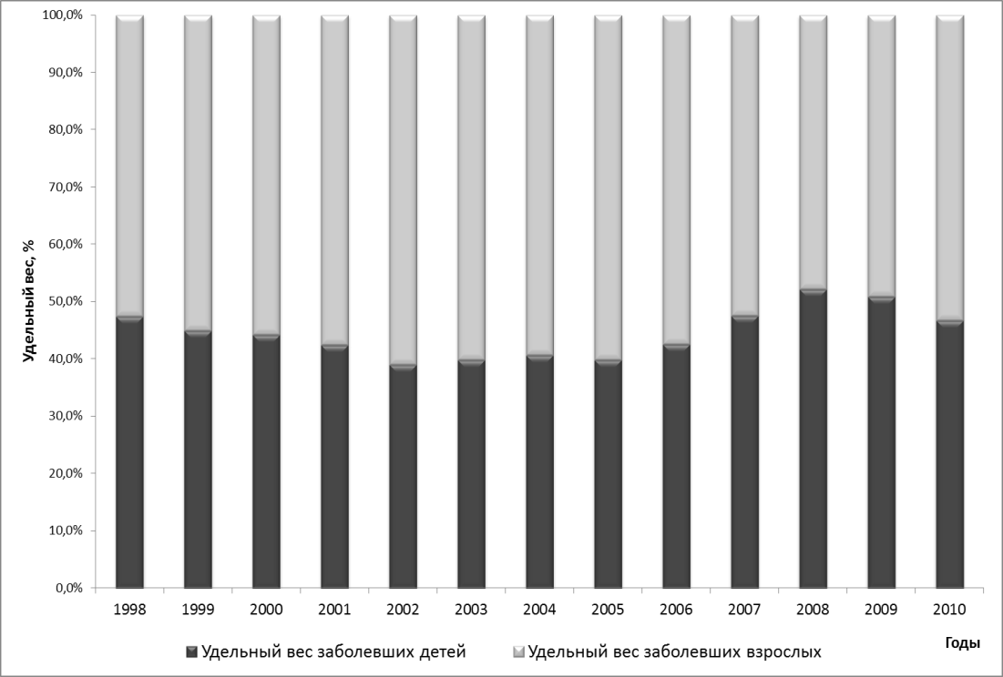 Б
Рис. Заболеваемость дизентерией Флекснера всего населения, детей и взрослых (А) и удельный вес случаев детей и взрослых (Б) в г. П. РФ за период 1998-2010 гг.

Задание
1.Опишите распределение показателей заболеваемости дизентерией Флекснера в г. П. РФ за указанный период времени
2. Оцените долю заболевших детей и взрослых
3. Выскажите гипотезы, объясняющие данное распределение заболеваемости.
4. Сформулируйте предложения по дальнейшим направлениям профилактики дизентерии Флекснера

ЗАДАЧА 12

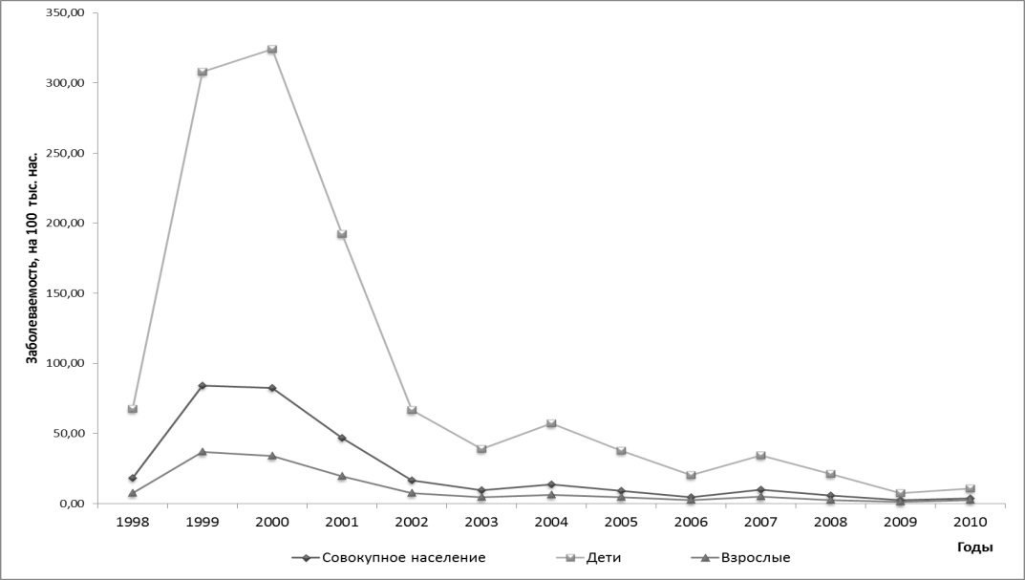 А
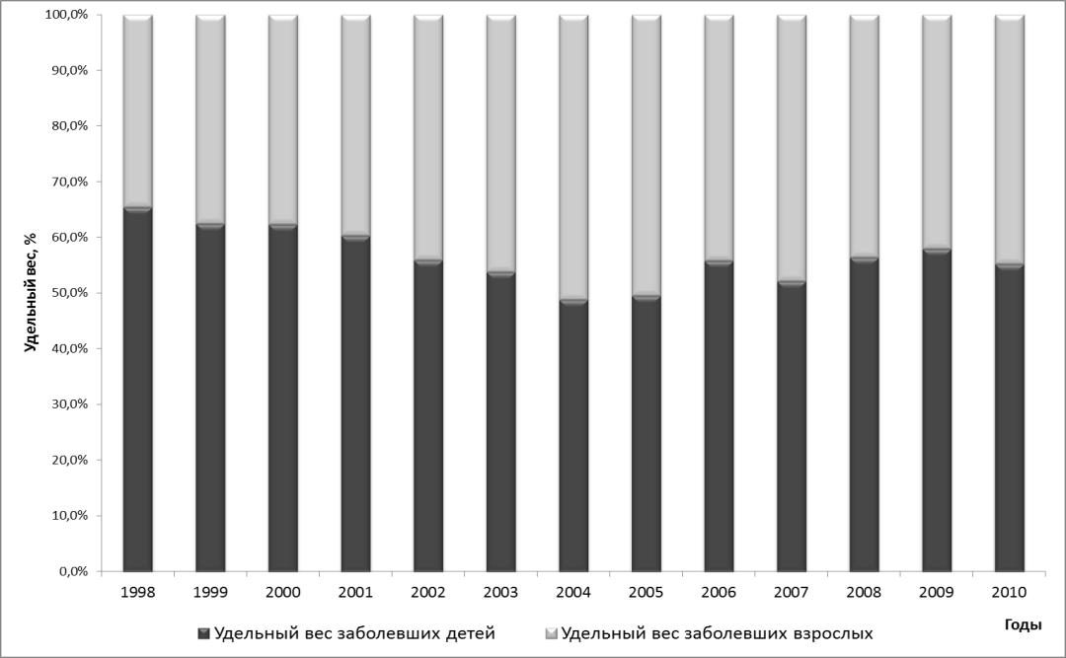 Б
Рис. Заболеваемость дизентерией Зонне всего населения, детей и взрослых (А) и удельный вес случаев детей и взрослых (Б) в в г. Н. РФ за период 1998-2010 гг

Задание
1.Опишите распределение показателей заболеваемости дизентерией Зонне в г. Н. РФ за указанный период времени
2. Оцените долю заболевших детей и взрослых
3. Выскажите гипотезы, объясняющие данное распределение заболеваемости.
4. Сформулируйте предложения по дальнейшим направлениям профилактики дизентерии Зонне

ЗАДАЧА 13

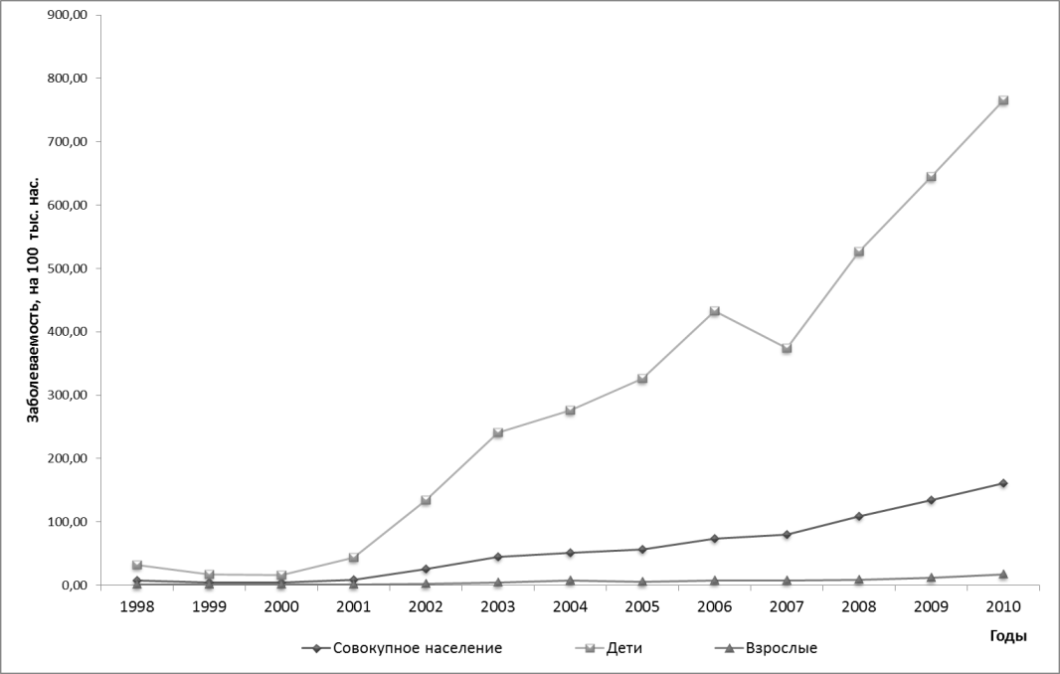 А
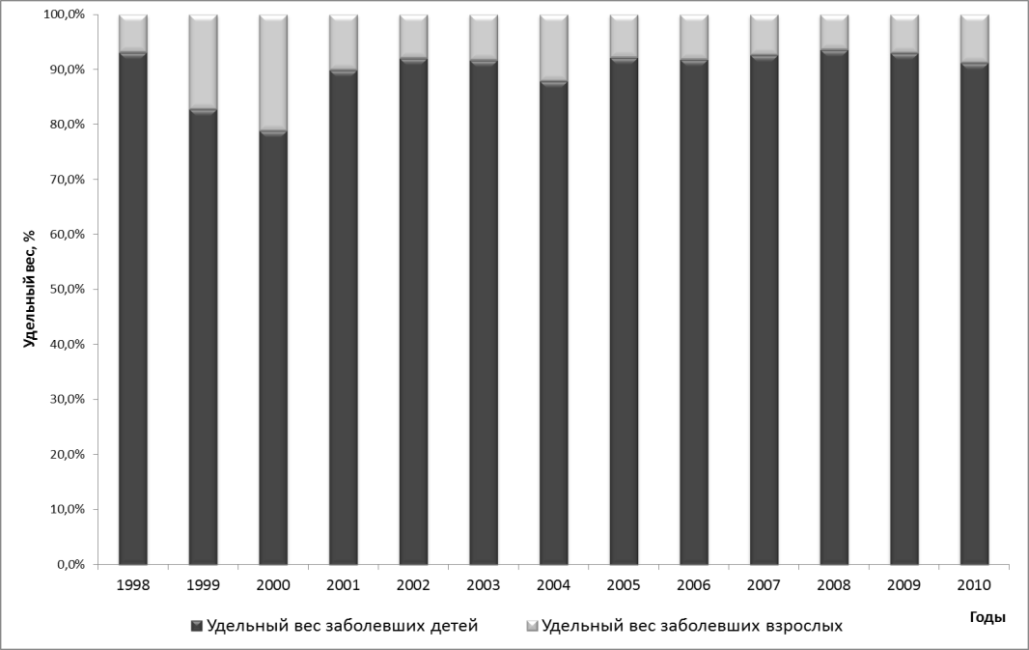 Б
Рис. Заболеваемость ротавирусной инфекцией всего населения, детей и взрослых (А) и удельный вес случаев детей и взрослых (Б) в г. Т. РФ за период 1998-2010 гг.

Задание
1.Опишите распределение показателей заболеваемости ротавирусной инфекцией в г. Н. РФ за указанный период времени
2. Оцените долю заболевших детей и взрослых
3. Выскажите гипотезы, объясняющие данное распределение заболеваемости.
4. Сформулируйте предложения по дальнейшим направлениям профилактики ротавирусной инфекции

ЗАДАЧА 14

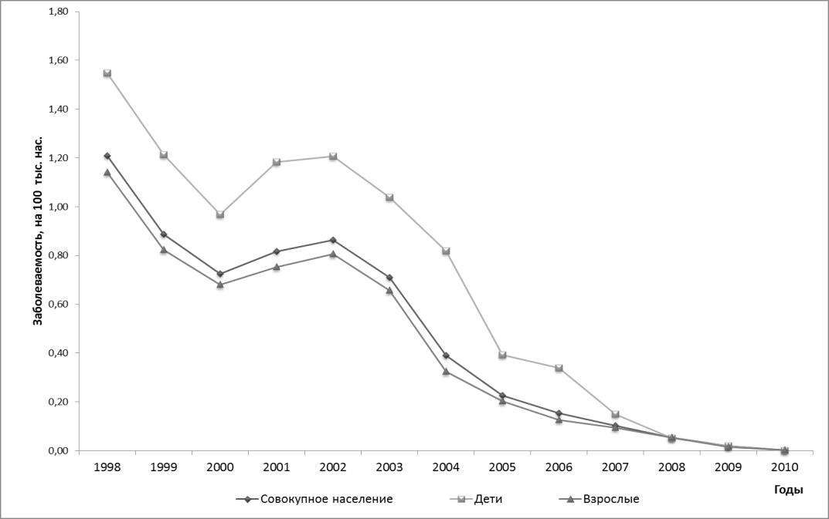 А
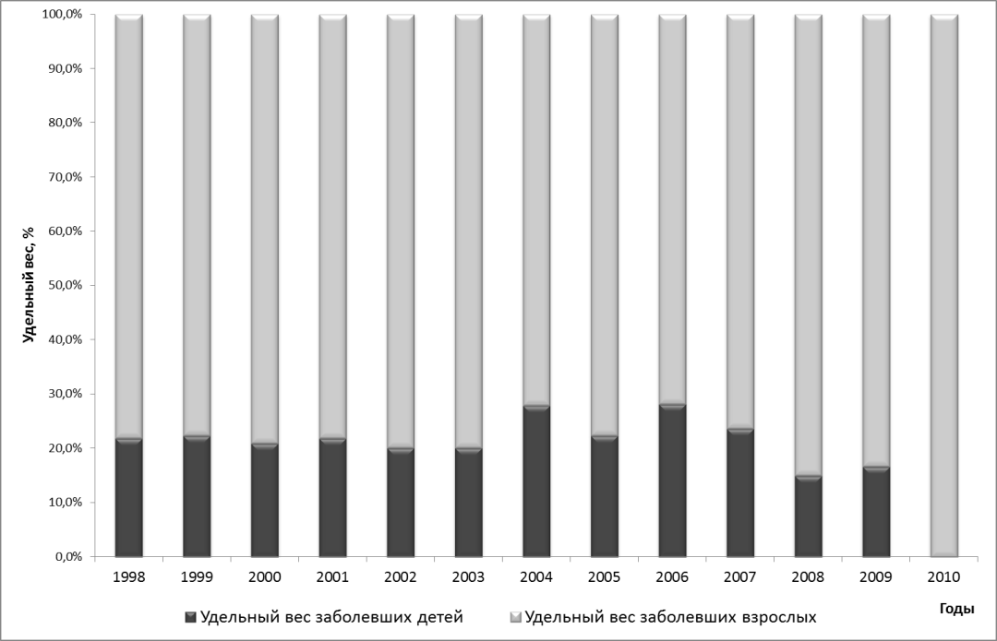 Б
Рис. Заболеваемость дифтерией всего населения, детей и взрослых (А) и удельный вес случаев детей и взрослых (Б) в г. Т. РФ за период 1998-2010 гг.

Задание
1.Опишите распределение показателей заболеваемости дифтерией в г. Т. РФ за указанный период времени
2. Оцените долю заболевших детей и взрослых
3. Выскажите гипотезы, объясняющие данное распределение заболеваемости.
4. Сформулируйте предложения по дальнейшим направлениям профилактики дифтерии

ЗАДАЧА 15

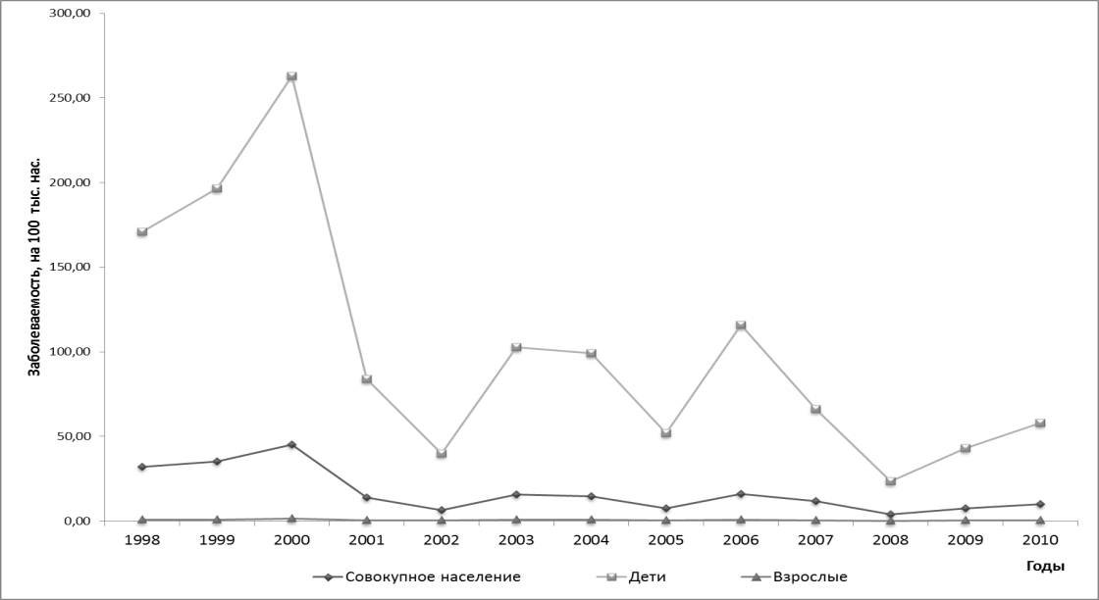 А
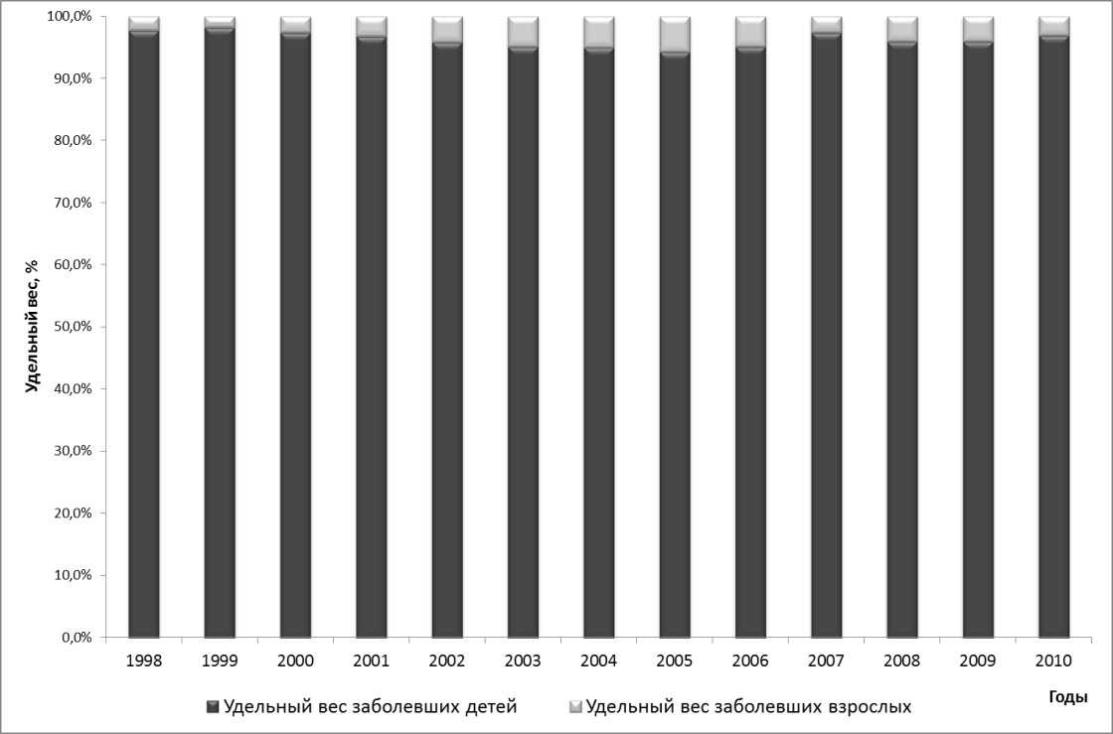 Б
Рис. Заболеваемость коклюшем всего населения, детей и взрослых (А) и удельный вес случаев детей и взрослых (Б) в Н. РФ за период 1998-2010 гг.

Задание
1.Опишите распределение показателей заболеваемости коклюшем в г. Н. РФ за указанный период времени
2. Оцените долю заболевших детей и взрослых
3. Выскажите гипотезы, объясняющие данное распределение заболеваемости
4. Сформулируйте предложения по дальнейшим направлениям профилактики коклюша
.

Задача № 16

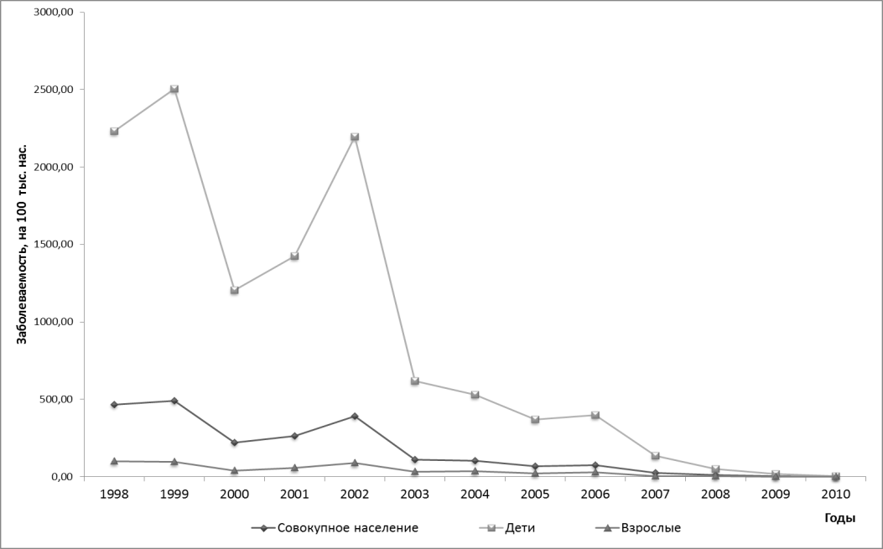 А
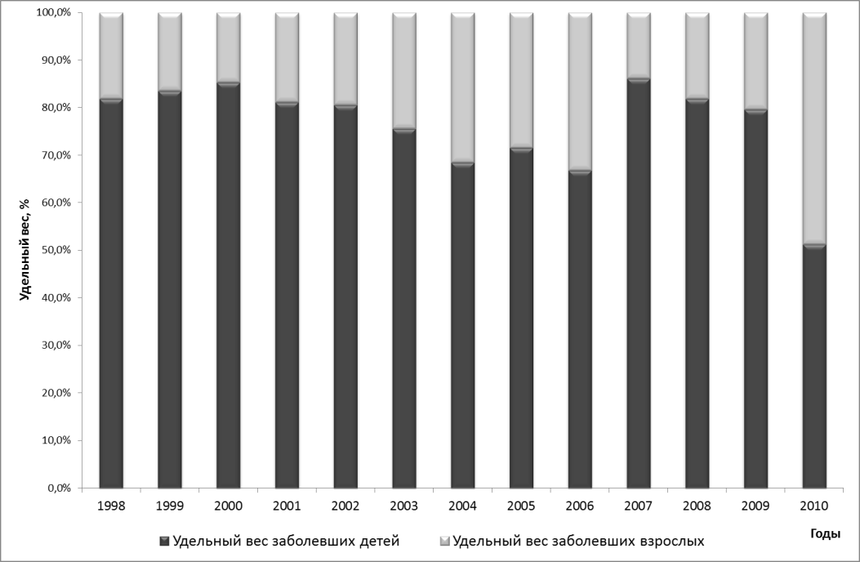 Б
Рис. Заболеваемость краснухой всего населения, детей и взрослых (А) и удельный вес случаев детей и взрослых (Б) в г. С. за период 1998-2010 гг.

Задание
1.Опишите распределение показателей заболеваемости краснухой в г. С. РФ за указанный период времени
2. Оцените долю заболевших детей и взрослых
3. Выскажите гипотезы, объясняющие данное распределение заболеваемости.
4. Сформулируйте предложения по дальнейшим направлениям профилактики краснухи
ЗАДАЧА 17

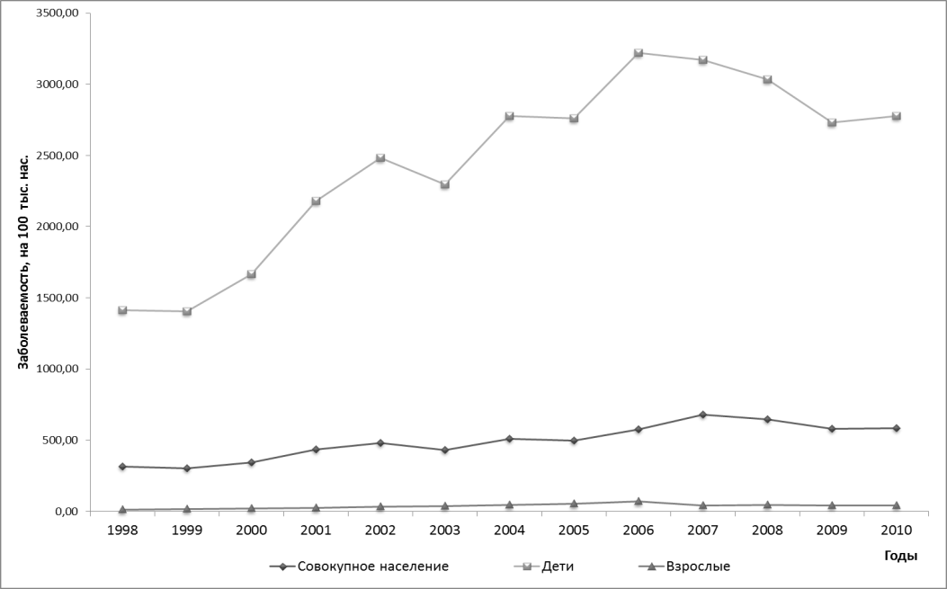 А
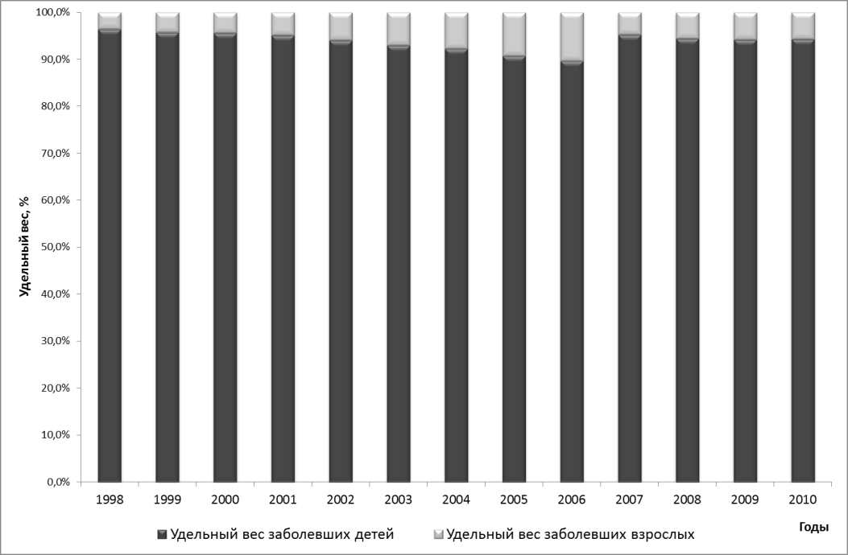 Б
Рис. Заболеваемость ветряной оспой всего населения, детей и взрослых (А) и удельный вес случаев детей и взрослых (Б) в г. С. РФ. за период 1998-2010 гг.

Задание
1.Опишите распределение показателей заболеваемости ветряной оспой в г. С. РФ за указанный период времени
2. Оцените долю заболевших детей и взрослых
3. Выскажите гипотезы, объясняющие данное распределение заболеваемости.
4. Сформулируйте предложения по дальнейшим направлениям профилактики ветряной оспы
ЗАДАЧА 18

Рис. 1 Заболеваемость сахарным диабетом в РФ с 1965 по 2007 г.
Рис. 2 Распространенность (превалентность)сахарного диабета среди населения РФ в 1965–2007 гг.

Задание

1. Дайте характеристику эпидемиологическому исследованию.

2. Опишите особенности распределения заболеваемости диабетом населения РФ с 1965 по 2007 г.

3. Дайте характеристику распространенности диабета среди населения РФ с 1965 по 2007 г.

4. Назовите причины различия в уровнях заболеваемости и распространенности и выскажите гипотезы о факторах риска, обеспечивающих такой характер распределения показателей заболеваемости.
5. Сформулируйте предложения по дальнейшим направлениям профилактики сахарного диабета

ЗАДАЧА 19

Рис. Смертность от суицидов в различных странах

Европейского региона 1990 по 2007 г.

Задание
- Опишите особенности распределения показателей смертности от суицидов в различных странах Европейского региона с 1990 по 2007 г.
- Выскажите гипотезы о факторах риска, обеспечивающих такой характер распределения показателей смертности в РФ
- Сформулируйте предложения по дальнейшим направлениям профилактики суицидов

ЗАДАЧА № 20

Рис. Суммарная заболеваемость различными ОКИ (острыми кишечными инфекциями) и заболеваемость брюшным тифом населения г. Н. с 1 по 12 февраля 2000 г.

Дополнительные сведения: за последние 10 лет в городе Н. выявлено по 1 случаю брюшного тифа в 1993 и 1994 г.г. Население города Н. составляло в эти годы 150000-200000 жителей.

Задание
1.Изучите диаграмму, дайте обоснованное определение представленной эпидемической ситуации.
2. Выскажите аргументированную гипотезу о наиболее вероятной причине данной эпидемической ситуации.
3. Составьте прогноз дальнейшего развития эпидемической ситуации.
4. Укажите, какие ожидаемые данные (эпидемиологические, клинические и бактериологические) подтвердят правильность Вашей гипотезы о причине возникновения данной ситуации.

Задача № 21

Рис. Суммарная заболеваемость различными ОКИ (острыми кишечными инфекциями) и заболеваемость брюшным тифом населения г. Н в период с 1 по 15 марта 2002 г.

Дополнительные сведения: последние 10 лет в городе Н ежегодно выявляется 1-2 случая брюшного тифа. Население города Н составляло в эти годы 250000 - 300000 жителей.

Задание
1.Изучите диаграмму, дайте обоснованное определение представленной эпидемической ситуации.
2. Выскажите аргументированную гипотезу о наиболее вероятной причине данной эпидемической ситуации.
3. Составьте прогноз дальнейшего развития эпидемической ситуации.
4. Укажите, какие ожидаемые данные (эпидемиологические, клинические и бактериологические) подтвердят правильность Вашей гипотезы о причине возникновения данной ситуации.

Задача № 22

Рис. Медианы (типовые кривые) внутригодовой динамики заболеваемости дизентерией Зонне и дизентерией Флекснера населения г. А в 2000- 2012 г.
(I - показатель заболеваемости на 100000 населения)

Задание
1.Объясните, что такое медиана, как ее рассчитать и почему медиану наиболее целесообразно использовать для построения «типовых» кривых месячных показателей заболеваемости.
2. Объясните, что означают термины « фоновая, сезонная заболеваемость» и «верхний предел фоновой заболеваемости».
3. Изучите график, выявите и опишите все видимые на нем особенности внутригодовой динамики месячных показателей заболеваемости каждой кривой.
4.Сравните выявленные внутригодовые проявления заболеваемости населения дизентерией Зонне и дизентерией Флекснера.
5. Выскажите гипотезы, объясняющие выявленные Вами особенности распределения месячных показателей заболеваемости дизентерией Зонне и дизентерией Флекснера населения г. А в 2000- 2012 г.
Задача № 23

Рис. Медианы (типовые кривые) внутригодовой динамики заболеваемости дизентерией Зонне и дизентерией Флекснера населения г. Н в 2000- 2012 г.
(I - показатель заболеваемости на 100000 населения)

Задание
1.Объясните, что такое медиана, как ее рассчитать и почему медиану наиболее целесообразно использовать для построения «типовых» кривых месячных показателей заболеваемости.
2. Объясните, что означают термины « фоновая, сезонная заболеваемость» и «верхний предел фоновой заболеваемости».
3. Изучите график, выявите и опишите все видимые на нем особенности внутригодовой динамики месячных показателей заболеваемости каждой кривой.
4.Сравните выявленные внутригодовые проявления заболеваемости населения дизентерией Зонне и дизентерией Флекснера.
5. Выскажите гипотезы, объясняющие выявленные Вами особенности распределения месячных показателей заболеваемости дизентерией Зонне и дизентерией Флекснера населения г. Н в 2000- 2012 г.

ЗАДАЧА № 24

В округе Монро до начала исследования заболеваемость гепатитом А составляла более 3000 на 100000 населения. Болели в основном дети. Имели определяемый уровень антител к вирусу 68% населения старше 19 лет. Эпидемиологические наблюдения фиксировали значительные сезонные колебания заболеваемости и практически ежегодные повторения эпидемий гепатита А. Возникновению эпидемических вспышек гепатита А способствовало наличие большого числа многодетных семей, а также тенденция к раннему (с 3–5 лет) началу школьного обучения в условиях, подобных детскому саду. Перед началом исследования более 1000 детей в возрасте от 2 до 16 лет были обследованы серологически. Затем из числа детей, у которых при предварительном обследовании не были обнаружены антитела к вирусу гепатита А (серонегативных), методом случайной выборки сформировали опытную (519 детей) и контрольную (518 детей) группы, одинаковые по возрастному и половому составу. Дети в опытной группе были однократно привиты вакциной ВАКТА, в контрольной группе получили инъекцию плацебо.
Таблица. Результаты исследования эффективности вакцины ВАКТА
 | Заболели вирусным гепатитом А | Не заболели вирусным гепатитом А | Всего
Вакцинация проводилась | 3 | 516 | 519
Вакцинация не проводилась | 24 | 494 | 518
Всего | 27 | 1010 | 1037

Задание

1. Оцените правильность организации исследования.

2. Рассчитайте индекс эффективности и показатель защищенности.

3. Укажите, какие дополнительные данные нужны для окончательного вывода об эпидемиологической эффективности вакцины против гепатита А.

ЗАДАЧА № 25
Таблица Заболеваемость и смертность от различных причин населения города Н. за 2000–2008 г. (средние данные на 100000 населения)
Причины | Заболеваемость | Смертность
Болезни системы кровообращения | 316,8 | 818,6
Травмы и отравления | 521,3 | 229,6
Новообразования | 345,7 | 190,2
Болезни органов дыхания | 1400,6 | 94,3
Прочие причины | 1389,7 | 158,1

Задание
- Проанализируйте данные, представленные в таблице.
- Оцените эпидемиологическую и социальную значимость различных болезней из группы аэрозольных антропонозов.
- Выскажите предложения в управленческие решения (целевые программы или другие планы мероприятий) по профилактике представленных болезней на данной территории.

ЗАДАЧА № 26

Таблица. Экономический ущерб от инфекционных болезней в Российской Федерации в 2005 и 2006 гг. в расчете на 1 средний случай и на все случаи за год
Нозологические формы | Количество заболевших (случаи) |  | Ущерб на 1 случай (тыс. руб.) |  | Ущерб на все случаи (млн. руб.)
Нозологические формы | 2005 | 2006 | 2005 | 2006 | 2005 | 2006
Эпидемический паротит | 3027 | 2361 | 7,00 | 39546,00 | 39499,00 | 39679,00
Ветряная оспа | 643970 | 699241 | 39604,00 | 39542,00 | 3606,2 | 3076,7
Грипп | 917790 | 503890 | 6,00 | 39634,00 | 5506,7 | 2872,2
ВГА | 43458 | 22481 | 38 | 45,2 | 1651,4 | 1016,1
Краснуха | 144979 | 133289 | 39514,00 | 39514,00 | 1058,3 | 973,00
Скарлатина | 39632 | 42364 | 39513,00 | 39514,00 | 249,7 | 309,2
Коклюш, паракоклюш | 4634 | 8208 | 9,00 | 39580,00 | 41,7 | 102,6
Корь | 418 | 981 | 39671,00 | 39520,00 | 39695,00 | 13,00

Задание

1.Проанализируйте данные, представленные в таблице

2.Оцените эпидемиологическую и экономическую значимость различных болезней из группы аэрозольных антропонозов.

3. Выскажите предложения в управленческие решения (целевые программы или другие планы мероприятий) по профилактике представленных болезней на данной территории.

